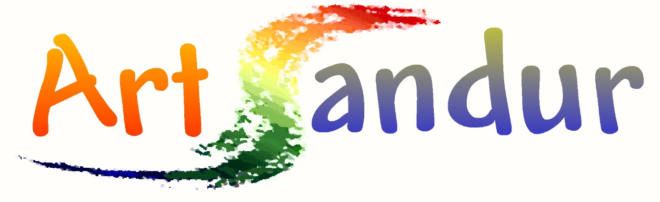
Opgave Atelier Route Parc Sandur
Datum: maandag 1 juni 2020
Ik geef mij op voor de open atelier route Parc Sandur op maandag 1 juni 2020:
naam
adres
e-mail
(s.v.p. in blokletters)
Ik stel alleen mijn tuin beschikbaar voor een kunstenaar: |  |  | ☐
Korte beschrijving van mijn kunstvorm

Deelname aan “Art Sandur” geschiedt geheel op eigen risico van de deelnemer. Een eventuele verzekering dient door de deelnemer zelf te worden afgesloten.
De organisatoren van “Art Sandur” zijn niet aansprakelijk voor eventuele schade aan tuinen en beschikbaar gestelde ruimtes en de daarin geplaatste kunstwerken.
De organisatoren zijn nimmer aansprakelijk c.q. verantwoordelijk voor schade, gevolgschade, vermissing, beschadiging of diefstal van persoonlijke eigendommen.
plaats, datum |  | handtekening:
Dit formulier graag zo spoedig mogelijk sturen naar artsandur@gmail.com
of inleveren bij:
Bep Rijkens,
Diamantdreef 5,
7828 AV Emmen

